计算负荷——需要系数法

简介
计算负荷——需要系数法， 负荷计算的方法之一。用设备功率乘以需要系数和同时系数，直接求出计算负荷。这种方法比较简便，应用广泛，尤其适用于配变电所及长期运行而负载平稳的用电设备和生产车间（锅炉引风机、水源泵站、集中空压机）的负荷计算。但不适合用电设备台数少，各台间容量相差悬殊且工作制度不同时的电力负荷计算。这种方法多用于初步设计，有时也用于施工设计。

计算


设备容量的定义 Pe
设备的铭牌额定功率Pr经过换算至统一规定的工作制下的“额定功率”称为设备容量。

设备容量的确定
(1).长期工作制的用电设备 设备容量就是所有设备的铭牌额定功率，即 Pe=Pr (2).反复短时工作制的用电设备 反复短时工作制的设备容量是指某负荷持续率的额定功率换算到统一的负荷持续率下的功率。
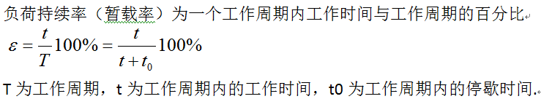

需要系数KX
需要系数是一个至关重要的数据，直接影响到负荷的计算结果，关系到变压器容量的选择，特别对于一些大面积的住宅小区，需要系数的选择不同，变压器容量可能相差一个等级，甚至更大。而需要系数的确定又是极为繁琐、经验的事，虽然在现行的各种设计手册上都有数据可查，但表述比较笼统、模糊，有一些不尽合理的地方。

参考资料
[1]段春丽，黄仕元。建筑电气【M】.机械工业出版社，2006.

